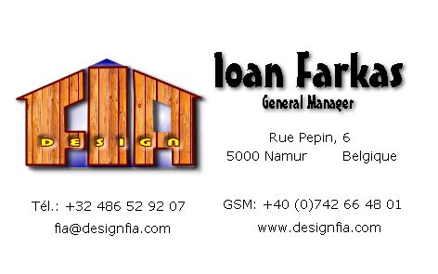

DE CE PARCARI ECOLOGICE ?

ORASELE NOASTRE DEVIN DIN CE IN CE MAI GRI DIN
CAUZA DRUMURILOR ASFALTATE SAU BETONATE.
DECI,DE CE NU- PAVELE DIN POLiETiLENA- CU GAZON CA O ALTERNATIVA ECOLOGICA PENTRU CA ORASUL SA RESPIRE.

Convins de multele avantaje ecologice,economice si estetice DESIGN FIA srl este primul importator al acestui produs la aceste dimensiuni si concepute in mod expres cu, paharele de
retinere al apei, pentru perioade secetoase.

Pavelele umplute cu pamint pentru gazon, sau pietris,
sunt solide (300T/m2) si dau sansa apei pluviale sa-si urmeze circuitul natural fara a avea nevoie de panta de scurgere,rigole de scurgere si canalizari care, suprasaturate, sa dea motive de inundatii in zonele urbane.

Fiind in perfecta armonie cu directivele Europene si studiile asupra modalitatilor de salvare a ceea ce a mai ramas din planeta,produsul nostru se incadreaza la produse ecologice si din motivul ca sunt fabricate din materiale reciclate.

Cu stima,
Ioan Farkas

